ECOLES NORMALES SUPERIEURES - ECOLE POLYTECHNIQUE CONCOURS D'ADMISSION 2020
MERCREDI 22 AVRIL 2020-8h00-12h00 FILIERE PSI
COMPOSITION de PHYSIQUE (XCR)
Durée : 4 heures
L'utilisation des calculatrices n'est pas autorisée pour cette épreuve
Si, au cours de l'épreuve, un candidat repère ce qui lui semble être
une erreur d'énoncé, il le signale sur sa copie et poursuit sa
composition en expliquant les raisons des initiatives qu'il est amené à prendre
Mesures de précision - Application à la métrologie
Lors de sa ${25}^{e}$ réunion en novembre 2014, la Conférence Générale des Poids et Mesures (CGPM) a adopté une résolution sur la révision du Système International d'unités (S.I). Dans le S.I révisé, quatre des sept unités de base du S.I. - à savoir le kilogramme, l'ampère, le kelvin et la mole - seront redéfinies en s'appuyant sur des constantes de la nature. La motivation principale de changement est la définition du kilogramme qui est encore défini à partir d'un objet matériel (artefact), à savoir le prototype international du kilogramme conservé au Bureau International des Poids et Mesures (BIPM). Tout le travail du BIPM est de fournir des séries d'instructions qui permettent de réaliser la définition en pratique, au plus haut niveau métrologique, de chacune des unités de base. Ce nouveau système d'unités a été adopté le 16 novembre 2018.
La première partie traite des problèmes liés à la définition du kilogramme via l'artefact et du dispositif permettant de mesurer avec la plus grande précision la valeur de la masse de ce prototype. La seconde partie étudie le phénomène de l'effet Hall à la base de la définition de l'Ohm et de la mesure de courant de précision.
I Prototype international du kilogramme
Lors de la première conférence en 1889 , il a été décidé que le kilogramme était défini par la masse d'un objet en platine iridié, alliage de platine ( $90\%$ ) et d'iridium ( $10\%$ ). Plusieurs autres références ont été fabriquées et étalonnées par rapport au prototype initial dans le but d'être distribuées sur tous les continents pour que l'ensemble des physiciens puissent avoir leur propre référence. En mesurant au fil des années la masse du prototype initial et des références, les résultats de comparaisons ont indiqué une certaine divergence avec le temps (figure 1).
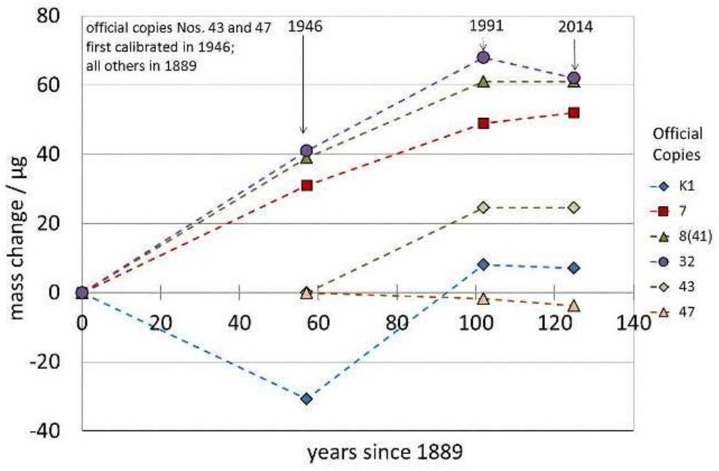
Fig. 1 - Variation des différentes références de masse au cours du temps. Mesures réalisées par M. Stock, P. Barat, R. Davis, A. Picard et M. J. T. Milton (2015).
Il s'agit dans un premier temps d'étudier différents effets susceptibles d'introduire des biais dans les comparaisons.
I. 1 Quelques propriétés des étalons de masse
I.1.1 Propriétés géométriques
À cause du phénomène d'adsorption, étudié un peu plus tard dans le sujet, il est souhaitable de donner aux objets matériels une forme susceptible de rendre minimale la surface de ces objets.
- Pour un matériau homogène, quelle est la forme géométrique assurant, à une masse donnée, la surface extérieure minimale? Commenter l'aspect pratique de ce résultat.
- Par commodité, les étalons sont des cylindres droits à base circulaire de hauteur $h$ et de diamètre D . Déterminer la relation entre $h$ et D pour obtenir, à volume fixé, une surface extérieure $S_{\text{ext }}$ minimale?
Dans toute la suite de cette partie les étalons employés satisfont cette condition.
3. Pour obtenir des étalons de masse nominale 1 kg , quelles valeurs doit-on donner à D et $h$ dans le cas d'un étalon en platine iridié de masse volumique $ρ_{Pt−Ir}=2×{10}^{4} kg.m^{−3}$ ? Calculer dans ces conditions le volume V du cylindre obtenu.
4. Pour quelle variation relative de $h$ ou D la masse varie-t-elle de $Δm_{1}=10μ g$ ? Que conclure pour de tels étalons?
I.1.2 Poussée d'Archimède
Les comparaisons entre étalons de masse et les étalonnages ne sont pas effectuées dans le vide mais dans l'air. On notera $ρ_{\text{air }}$ la masse volumique de l'air et $g_{0}$ l'accélération de la pesanteur.
5. Rappeler la force totale exercée par l'air sur l'étalon. Contribue-t-elle à augmenter ou diminuer la masse apparente de l'étalon?
6. Exprimer, en valeur absolue, la variation de masse apparente $Δm_{2}$ associée à cet effet, c'est-à-dire la variation de masse qui serait nécessaire pour, en l'absence de cet effet, obtenir la même force.
7. Application numérique: l'air sec à la pression $p_{\text{air }}$ et à la température $T_{\text{air }}$, supposées uniformes, peut être assimilé à un mélange idéal de gaz parfaits de masse molaire M. On donne $p_{\text{air }}=1$ bar, $T_{\text{air }}=300 K,M=30 g⋅{ mol}^{−1}$.
(a) Déterminer $Δm_{2}$ dans le cas de l'étalon en platine iridié. Commenter.
(b) Quelle variation relative (en valeur absolue) de la masse volumique $ρ_{\text{air }}$ provoquerait un décalage de la variation de masse apparente de $10μ g$ ?
I.1.3 Adsorption de particules
On s'intéresse à un gaz de particules toutes identiques, supposées ponctuelles et sans interaction entre elles, occupant le demi-espace $z>0$ limité par le plan $xOy$. Le demi-espace $z<0$ est constitué d'un milieu homogène fixe. La température $T_{0}$ est supposée uniforme dans tout l'espace. L'interaction entre le gaz et la paroi est décrite par une énergie d'interaction du type $W_{\text{ad }}(z)=−K_{\text{ad }}/z^{3}$ avec $K_{\text{ad }}=3×{10}^{−49} J.m^{3}$. Compte tenu de l'interaction avec la paroi, la densité dans le gaz et la pression $p(z)$ à la distance $z$ de la paroi ne peuvent être uniformes pour $z>0$. On néglige toute autre énergie devant $W_{\text{ad }}$ dans cette partie.
On assimile localement le gaz à un gaz parfait et l'équilibre thermodynamique est atteint à la température $T_{0}$.
8. Avec les conditions précédentes, la loi de Boltzmann est vérifiée pour la pression. Donner l'expression de $p(z)$ en notant $p(+∞)$ la pression à la température $T_{0}$ en un point $z=+∞$ infiniment éloigné de la paroi.
9. Quelle est, dans l'expression précédente, la limite de $p(z)$ lorsque $z$ tend vers 0 ? Qu'arrive-t-il lorsque $p(z)$ devient supérieure à $p_{s}\left(T_{0}\right)$, la pression de vapeur saturante du gaz à la température $T_{0}$ ?
10. En déduire qu'il existe à la surface de la paroi une «couche liquide» sur une épaisseur $d_{\text{liq }}$ dont on déterminera l'expression en fonction de $K_{ad}$, la constante de Boltzmann $k_{B},T_{0}$, $p_{s}\left(T_{0}\right)$ et $p(+∞)$.
11. Pour les molécules envisagées, $p_{s}\left(T_{0}\right)=24hPa$ à $T_{0}=300 K,p(+∞)=8hPa$.
(a) Déterminer la valeur numérique de $d_{\text{liq }}$. Commenter la valeur obtenue.
(b) Quelle serait la masse excédentaire $Δm_{4}$ adsorbée sur toute la surface de l'étalon de platine, si le fluide adsorbé a une densité de ${10}^{3} kg⋅{ m}^{−3}$ ? On prendra une surface totale $S_{ext}=70{ cm}^{2}$.
I. 2 Comparaison des effets
- Parmi les effets étudiés précédemment, quels sont ceux qui contribuent le plus à l'incertitude des étalonnages de masses ? Lesquels peuvent être «facilement» corrigés?
II Effet Hall et mesures
II. 1 Principe
On s'intéresse à un gaz bidimensionnel d'électrons libres que l'on fabrique à l'interface entre deux semiconducteurs de surface carrée de côté L. Le gaz d'électrons a une densité surfacique $N_{s}=8×{10}^{15}{ m}^{−2}$. On place une sonde de même dimension que le gaz au niveau de cette interface, dans un champ magnétique uniforme perpendiculaire au plan $(Oxy):\vec{B_{0}}=B_{0}\vec{e_{z}}$. On note $\vec{E}(\vec{r})=E_{x}(\vec{r})\vec{e_{x}}+E_{y}(\vec{r})\vec{e_{y}}$ le champ électrique dans ce même plan. On fait circuler un courant dans cette sonde et on suppose que les électrons dans le plan sont soumis à l'action de la force de Lorentz et d'une force de frottement $\vec{f}=−m^{∗}\vec{v}/τ$ où $τ$ désigne un temps de collision moyen et $m^{∗}=0,07m_{e}$ où $m_{e}$ est la masse de l'électron. Dans tous les calculs, la masse de l'électron est remplacée par sa masse $m^{∗}$ dite effective.
13. Écrire le principe fondamental de la dynamique appliqué à un électron, et montrer que la solution en régime permanent peut se mettre sous la forme matricielle:
$$\left({j_{Sx} \atop j_{Sy}}\right)=\left(\begin{matrix}σ_{xx} & σ_{xy} \\ σ_{yx} & σ_{yy}\end{matrix}\right)\left({E_{x} \atop E_{y}}\right)$$
où $σ_{ij}$ représente les composantes de la matrice conductivité et où $\vec{j_{S}}$ est la densité surfacique de courant qui parcourt le gaz d'électrons bidimensionnel. Exprimer les composantes de la matrice conductivité en fonction de la pulsation cyclotron $ω_{c}=\frac{e{ B}_{0}}{m^{∗}}>0$ et de $σ_{0}=\frac{N_{s}e^{2}τ}{m^{∗}}$.
14. Quelle est la signification physique de $σ_{0}$ ?
Lors d'une mesure d'effet Hall, on observe seulement un courant qui circule, en régime permanent, dans la direction $Ox$ en présence d'un champ $\vec{B_{0}}=B_{0}\vec{e_{z}}$. On mesure la tension transversale $V_{H}$ à l'aide d'un voltmètre d'impédance d'entrée infinie.
15. Expliquer brièvement l'origine de la tension transversale $V_{H}$.
16. Définir l'impédance d'entrée. Pourquoi doit-on avoir une impédance d'entrée du voltmètre « très grande»?
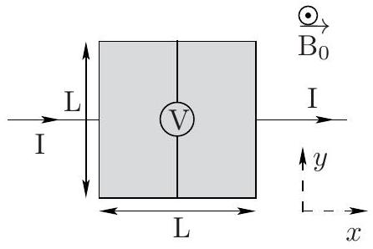
Fig. 2 - Représentation dans le plan ( $Oxy$ ) du gaz d'électrons (carré grisé).
- Établir la relation entre $j_{Sx}$ et $E_{y}$ en régime permanent en fonction de $σ_{0},ω_{c}$ et $τ$ (effet Hall).
- En déduire l'expression de la résistance de Hall définie par: $R_{H}=V_{H}/I$ en fonction de $e$, $B_{0}$ et $N_{s}$.
On polarise une sonde à effet Hall avec une densité surfacique de courant limitée à cause des problèmes d'échauffement à $j_{S}=200 A⋅{ m}^{−1}$.
19. Exprimer la sensibilité de la sonde de Hall définie par $s=δV_{H}/δB$ en fonction de $L,N_{s}$, $j_{\text{S }}$ et $e$.
20. Calculer la valeur numérique de $s$ pour $L=5μ m$.
21. L'imperfection des appareils limite la précision de la mesure de la tension de Hall à $±1nV$. Quel est le champ minimal que l'on peut mesurer à l'aide de la sonde précédente?
II. 2 Application à la mesure de courant
Dans cette partie, nous utilisons un capteur à effet Hall pour obtenir une tension image d'un courant à étudier.
On représente une structure possible sur la figure ci-dessous. Le système est constitué d'un matériau ferromagnétique doux de perméabilité relative $μ_{r}$, de longueur L et de section $S_{f}$ et d'un bobinage de N spires parcouru par un courant d'intensité $i(t)$ entourant le circuit magnétique. L'entrefer a une longueur $ℓ$ et une section $S_{e}$. Hormis dans les trois dernières questions de cette partie, on néglige toutes les pertes.
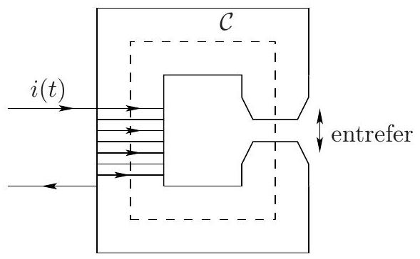
Fig. 3 - Schéma simplifié de la structure.
- Définir l'excitation magnétique $\vec{H}$.
- Définir l'ARQS magnétique. Que deviennent les équations de Maxwell dans cette approximation?
- Quelle est la caractéristique principale d'un milieu ferromagnétique doux? Donner un ordre de grandeur de $μ_{r}$ pour ces milieux en précisant le milieu.
- Qu'appelle-t-on l'approximation linéaire des ferromagnétiques doux? En déduire la relation entre le champ magnétique dans le matériau ferromagnétique, noté $B_{f}$, et l'excitation magnétique $H_{f}$.
La résolution numérique des équations issues de l'étude de l'association du matériau ferromagnétique et du bobinage permet de tracer les lignes de champ (figure 4).
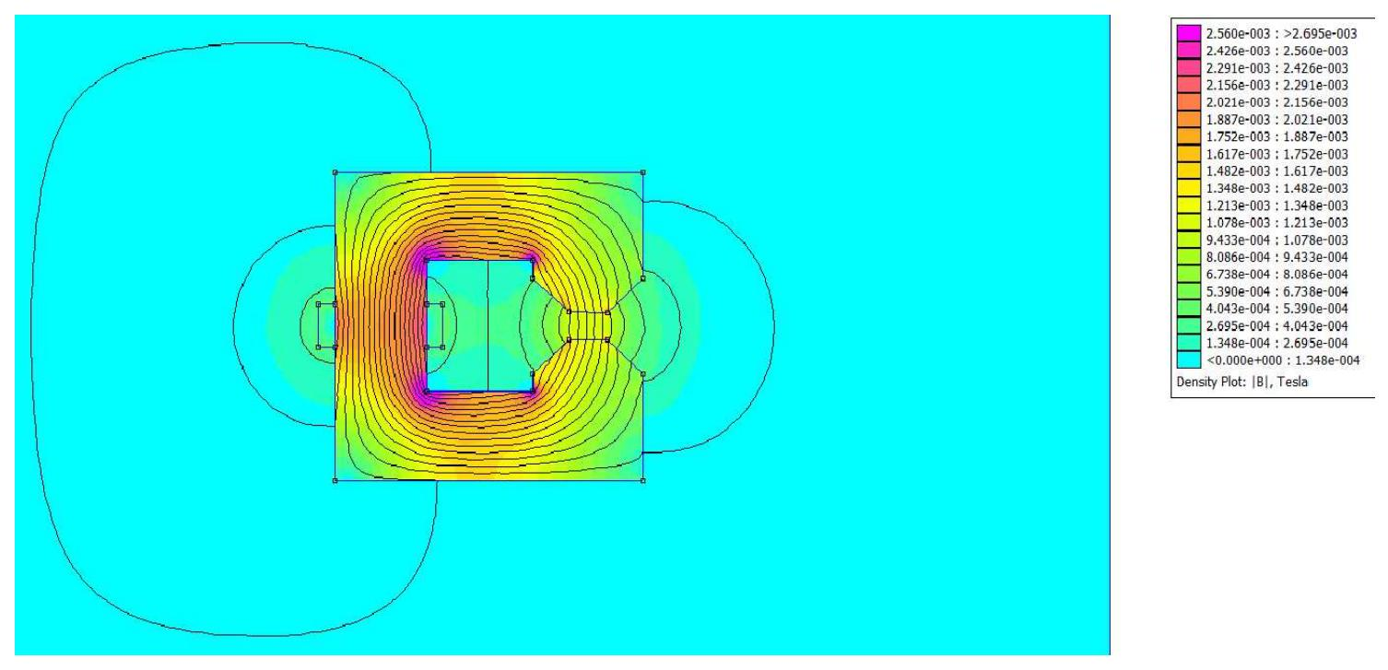
Fig. 4 - Lignes de champ obtenues par résolution numérique.
- À quelle condition géométrique peut-on considérer que les lignes de champ restent parallèles entre elles dans l'entrefer? On supposera cette condition vérifiée dans tout le sujet.
- D'après la figure, que peut-on dire du flux magnétique?
- Montrer que le champ magnétique $B_{e}$ dans l'entrefer vérifie la relation $B_{e}=αi$ avec $α$ une constante à déterminer en fonction de $S_{e},S_{f},L,μ_{0}, N,ℓ$ et $μ_{r}$.
- On place maintenant un capteur à effet Hall dans l'entrefer. En fixant le plus précisément possible un courant d'intensité I continu, montrer que l'on récupère une tension $V_{H}$ proportionnelle à l'intensité $i(t)$. Déterminer le coefficient de proportionnalité.
On s'intéresse maintenant aux pertes fer.
30. Quels sont les deux phénomènes associés aux pertes fer? On détaillera l'origine de chaque perte. Quel autre type de perte existe dans ce système?
31. En pratique, comme règle empirique, on considère que les pertes fer sont minimisées si le produit $N×i×f$ ( N est le nombre de spires du bobinage, $f$ la fréquence du courant d'intensité $i(t))$ est le plus faible possible. Justifier cette règle empirique.
32. Pourquoi doit-on alors être vigilant lorsqu'on utilise ce type de capteur avec un courant d'intensité $i(t)$ périodique non-sinusoïdal quelconque même de faible amplitude?
II. 3 Mesure expérimentale
Pour des raisons pratiques, les mesures de précision sont faites à de basses températures (cf prochaine partie). On donne ci-dessous le résultat expérimental de la mesure de la résistance Hall $R_{H}$ d'un gaz d'électrons d'un échantillon GaAs/AlGaAs en fonction du champ magnétique appliqué à une température de $0,1 K$.
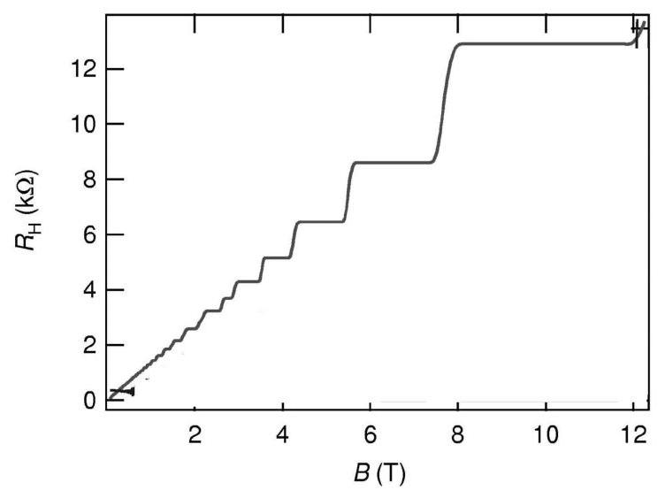
Fig. 5 - Mesure expérimentale de la résistance Hall $R_{H}$ d'un gaz d'électrons d'un échantillon GaAs/AlGaAs en fonction du champ magnétique B à une température de $0,1 K$.
- D'après les résultats de la partie II.1, quelle courbe attend-on? Commenter la courbe obtenue.
- Retrouver l'ordre de grandeur de la valeur de la charge élémentaire $e$ sachant que le gaz d'électrons a une densité surfacique de $N_{s,exp}=8×{10}^{15}{ m}^{−2}$.
Seule la mécanique quantique peut prédire la courbe obtenue expérimentalement à basse température (effet Hall quantique). Elle montre que l'écart de résistance entre deux paliers successifs est une fonction universelle $R_{u}$ de la constante de Planck $h$ et de la charge élémentaire $e$.
- Par analyse dimensionnelle, déterminer l'expression de la résistance $R_{u}$ en fonction de $h$ et de $e$. En déduire sa valeur numérique. La constante multiplicative sans dimension est prise égale à 1 .
- Expliquer l'intérêt d'utiliser l'effet Hall quantique pour définir un étalon de résistance.
III Bruit de mesure
Lorsqu'on cherche à faire des mesures de précision, il faut prendre en compte les fluctuations plus ou moins importantes du signal étudié. Ces fluctuations, dont les origines peuvent être diverses, sont appelées bruit. On peut citer par exemple les parasites audios dans un récepteur radio ou le bruit de souffle à la sortie d'un amplificateur. Un signal n'est jamais sans bruit mais ce bruit peut être plus ou moins important. Si celui-ci est très faible par rapport au signal, il devient «invisible à l'oscilloscope».
On s'intéresse ici au bruit thermique généré par une résistance électrique R . On note $b(t)$ le bruit généré par cette résistance. Les fluctuations étant aléatoires, il est clair qu'en moyenne $b(t)$ est aussi souvent positive que négative: sa valeur moyenne est nulle. Par contre, sa valeur efficace ne l'est pas. L'information contenue dans le bruit est mesurée grâce à la densité spectrale $S_{b}(f)$ qui représente le spectre du bruit en fonction de la fréquence.
L'origine du bruit thermique d'une résistance réside dans les fluctuations de la vitesse dans les conducteurs électriques. On se propose de déterminer l'expression de $S_{b}(f)$ et de la relier à la tension efficace du bruit générée par une résistance électrique.
III. 1 Bruit et vitesse dans les conducteurs
On considère un conducteur à l'équilibre thermodynamique à la température T dans lequel se déplacent des électrons à la vitesse $\vec{v}(t)=v(t)\vec{e_{x}}$. Les porteurs de charge sont soumis à une force de frottement $\vec{f}=−\frac{m^{∗}}{τ_{0}}v(t)\vec{e_{x}}$, avec $m^{∗}=0,07m_{e}$ où $m_{e}$ est la masse de l'électron, qui freine leur mouvement et à une force aléatoire $\vec{f_{b}}=m^{∗}b(t)\vec{e_{x}}$ où $b(t)$ le bruit étudié. Sauf dans la partie III.2, on ne considérera que ces forces par la suite.
37. Écrire l'équation différentielle vérifiée par la vitesse $v(t)$ d'un électron de masse effective $m^{∗}$.
38. En déduire que la solution de cette équation vérifiant $v(0)=v_{0}$ est
$$v(t)=v_{0}e^{−t/τ_{0}}+\int_{0}^{t}{ }exp⁡\left(−\frac{t−u}{τ_{0}}\right)b(u)du$$
- Identifier le terme du régime transitoire. Quelle est la durée $Δt$ de ce régime?
Dans toute la suite, on considérera que le régime transitoire est négligeable, c'est-à-dire pour $t≫τ_{0}$.
III.1.1 Bruit blanc
On s'intéresse maintenant à un bruit dont le spectre est constant quelle que soit la fréquence. On parle alors de bruit blanc (par analogie avec la lumière blanche). $b(t)$ est alors caractérisé par les relations suivantes:
$$⟨b(t)⟩=0 \text{ et } C_{b}(τ)=⟨b(t)b(t+τ)⟩=Γδ(τ)$$
où $Γ$ est une constante, $δ(τ)$ est la fonction impulsion (définition et propriétés données en annexe). Pour les signaux considérés, $C_{b}(τ)$ ne dépend pas du temps $t$ et $⟨…⟩$ est la valeur moyenne temporelle définie par
$$C_{b}(τ)=\lim_{T_{0}→∞} \frac{1}{{ T}_{0}}\int_{t_{0}−T_{0}/2}^{t_{0}+T_{0}/2}{ } dtb(t)b(t+τ)$$
La densité spectrale associée à ce bruit est définie par
$$S_{b}(f)=\int_{−∞}^{+∞}{ }dτe^{−2iπfτ}C_{b}(τ)$$
- Par le calcul de $S_{b}(f)$ et des relations fournies dans le formulaire, montrer que l'expression de $C_{b}(τ)$ est cohérente avec la définition d'un bruit blanc.
- Quel commentaire peut-on faire entre l'élargissement temporel de $C_{b}(τ)$ et celui fréquentiel de $S_{b}(f)$ ? Citer un autre phénomène où cette propriété apparaît.
III.1.2 Densité spectrale de la vitesse des électrons
- D'après l'expression obtenue de $v(t)$, calculer $⟨v(t)⟩$. On supposera qu'on peut intervertir les intégrales et la moyenne temporelle.
On cherche à trouver un lien entre le facteur $Γ$ et d'autres paramètres physiques du problème.
43. Montrer que pour $t≫τ_{0},\left\langle v^{2}(t)\right\rangle ≃Γτ_{0}/2$. On pourra s'aider du formulaire et d'un changement de variable $u^{′}=u+τ$ dans une des intégrales pour se ramener à la définition du bruit blanc de l'énoncé.
44. On peut montrer que la relation entre l'énergie cinétique moyenne d'une particule dans un gaz parfait et l'agitation thermique reste valable en ordre de grandeur pour les électrons. En déduire la relation qui existe entre $Γ,m^{∗},τ_{0}$, la température T et la constante de Boltzmann $k_{B}$.
De la même façon, on peut montrer que pour $t≫τ_{0}$,
$$C_{v}(τ)=⟨v(t)v(t+τ)⟩=\frac{k_{B} T}{m^{∗}}exp⁡\left(−\left|\frac{τ}{τ_{0}}\right|\right)$$
La densité spectrale de la vitesse $S_{v}(f)$ est reliée à $C_{v}(τ)$ de la même façon que $S_{b}(f)$ et $C_{b}(τ)$.
45. Déterminer l'expression littérale de $S_{v}(f)$.
46. Tracer alors le diagramme de Bode $20log⁡{ S}_{v}=F(log⁡f)$ pour $f>0$.
47. En déduire la fréquence de coupure $f_{c}$ et que pour $f≪f_{c},S_{v}(f)=2k_{B}Tτ_{0}/m^{∗}$.
48. Sachant que $τ_{0}<10 ns$, la condition $f≪f_{c}$ est-elle en général vérifiée en TP ? On supposera cette condition vérifiée par la suite.
III. 2 Bruit dans une résistance
On considère le même gaz d'électrons bidimensionnel de densité surfacique $N_{s}$, étudié dans la partie II, soumis aux forces $\vec{f}$ et $\vec{f_{a}}$ ainsi qu'à l'action du champ électrique $\vec{E}=E\vec{e_{x}}$. En moyenne, la conductivité surfacique de ce gaz est
$$σ_{s}=\frac{N_{s}e^{2}τ_{0}}{m^{∗}}$$
- En déduire l'expression de la résistance $R_{0}=U/I$.
On peut montrer que la différence de potentiel $V(t)$ se met sous la forme
$$V(t)=\sum_{i=1}^{N}{ }{ V}_{i}(t)=\frac{R_{0}e}{ L}\sum_{i=1}^{N}{ }v_{i}(t)$$
où $v_{i}$ est la vitesse de l'électron $i$ et N le nombre total d'électrons contenus dans le gaz.
50. Exprimer la densité spectrale de la quantité $V_{i}(t)$, notée $S_{V_{i}}(f)$ en fonction de la densité spectrale de la vitesse $S_{v}(f)$ trouvée précédemment.
51. On admet que $S_{V}(f)={NS}_{V_{i}}(f)$. Déduire de cette relation et de la question précédente, la relation de Johnson Nyquist
$$S_{V}(f)=2k_{B} TR_{0}$$
Commenter l'intérêt de travailler à des basses températures lors de mesures de précision.
52. La tension efficace du bruit est donnée par $U_{eff,b}=\sqrt{S_{V}(f)Δf}$ avec $Δf$ la bande passante associée au diagramme de Bode précédent. Pour $τ_{0}=10 ns$, estimer la valeur numérique de $U_{\text{eff,b }}$ pour une résistance de $300Ω$ à température ambiante. Commenter.
Formulaire
«Fonction» impulsion (ou de Dirac) $δ(t)$ :
- $δ(t)=∞$ si $t=0;δ(t)=0$ si $t≠0$
- Pour toute fonction $f,\int_{−∞}^{+∞}{ }f(t)δ\left(t−t_{0}\right)dt=f\left(t_{0}\right)$
- En particulier, $\int_{−∞}^{+∞}{ }δ\left(t−t_{0}\right)dt=1$
Une intégrale particulière:
- Pour une fonction $f(t)=e^{−|t|},\int_{−∞}^{+∞}{ }f(t)e^{−2iπft} dt=\frac{2}{1+4π^{2}f^{2}}$
Constantes usuelles:
- Nombre d'Avogadro: $N_{A}=6,02×{10}^{23}{ mol}^{−1}$;
- Constante de Boltzmann : $k_{B}=1,38×{10}^{−23} J.K^{−1}$;
- Masse de l'électron : $m_{e}=9,11×{10}^{−31} kg$;
- Constante de Planck : $h=6,63×{10}^{−34}$ J.s ;
- Charge élémentaire : $e=1,60×{10}^{−19}C$;
- Perméabilité du vide : $μ_{0}=4π×{10}^{−7}H.m^{−1}$.
Aides numériques pour les applications numériques:
 | $$6^{1/3}$$ | $${10}^{−5/3}$$ | $$ln⁡3$$ | $${10}^{−28/3}$$
Valeur approchée | 2 | 0,02 | 1 | $$5×{10}^{−10}$$

Fin de l'épreuve

